Gaillet gratteron (Galium aparine) : tonique lymphatique

Aujourd’hui j’avais envie de vous parler d’une petite plante très commune qui s’appelle le gaillet gratteron.
Personnellement, cela me fascine de savoir que ces simples plantes qu’on piétine, qu’on arrache, qui nous enquiquinent un petit peu au jardin si on n’a pas l’œil de l’herboriste, regorgent de propriétés intéressantes. Je vous propose donc de plonger dans la découverte de cette abondante ressource.

Connaissez-vous cette Rubiacée ?
Je me souviens avoir découvert de gaillet gratteron quand j’étais gamin. A l'époque, je ne connaissais pas son nom. Mais c’est une plante qui s’accroche à vous lorsque vous allez traîner dans la nature. Et souvent, on revient le soir et on a des tiges de gaillet accrochées aux pantalons ou aux chaussettes !
Son nom latin, c’est Galium aparine. Elle appartient à la famille des Rubiacées. Je ne sais pas si vous connaissez cette famille. Elle contient l’aspérule odorante (Galium odoratum) et la garance du teinturier (Rubia tinctoria). Elle contient le quinquina, originaire d’Amérique du Sud, je vous ferai très bientôt un épisode sur le quinquina car je trouve qu’il a une histoire assez fascinante.
Le caféier est une Rubiacée, et il nous donne le café. D’ailleurs, on peut ramasser les petits fruits du gaillet gratteron (c’est tout un travail) encore verts, les faire griller, les réduire en poudre et en faire une infusion qui a un goût qui se rapproche du café.
Ne vous attendez pas à une tasse d’expresso bien serré, je vous préviens :-). Mais dans les vieux ouvrages, les auteurs vous diront que le goût est proche du café, et dans les périodes dures de notre histoire, c’était bien pratique… enfin, disons que c’était mieux que rien, parce que vous ne trouverez point de caféine dans le gaillet !
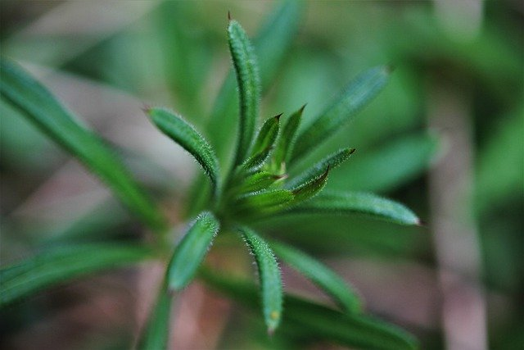

Botanique du gaillet gratteron
Le gaillet gratteron est une plante annuelle très commune aux abords des maisons, sur le bord des routes et des chemins, dans les prés, à la lisière des bois. Vous l’avez certainement croisée.
Elle est nitrophile, c’est-à-dire qu’elle aime les déchets organiques humains ou animaux, donc vous allez la trouver près des habitations ou des cultures. On la trouve rarement en plein soleil, du moins chez moi dans le sud, elle pousse plutôt mi ombre mi soleil ou à l’ombre.
Elle a tendance à courir sur le sol et elle va s’appuyer sur d’autres plantes pour couvrir une zone. Ses tiges sont très souples donc elle ne peut pas monter.
Vous allez d’abord la reconnaître à sa tige carrée. Ensuite vous verrez les feuilles organisées en ce qu’on appelle un "verticille", c’est-à-dire qu’elles sont insérées au même point sur la tige, tout autour de la tige, et elles forment une couronne de feuilles, avec 6 à 8 feuilles par verticille.
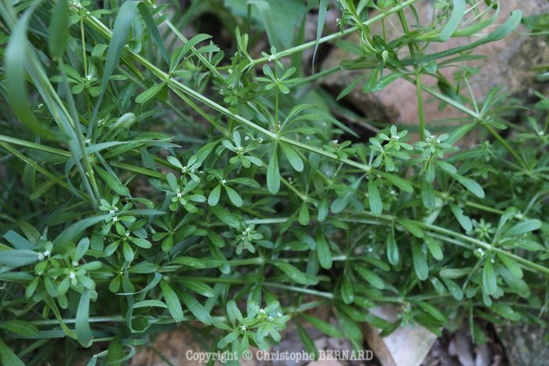
Puis vous allez avoir une partie de la tige qui est sans feuilles, puis à nouveau un verticille, puis une partie sans feuilles, etc. Les feuilles sont munies de petits crochets, la tige aussi, ce qui fait que la plante peut s’accrocher à vos habits et faire un petit bout de voyage avec vous, idéalement répandre ses graines ici et là.
Les fleurs sont petites et de couleur blanche, disposées sur une petite tige qui va partir de l’aisselle des feuilles. C’est-à-dire que vous avez une feuille, disposée en verticille, et juste à l’endroit où la feuille s’insère sur la tige, vous avez une petite tige qui va apparaître avec encore un ou deux verticilles et les fleurs.
Les fleurs vont ensuite laisser place aux fruits qui ont eux aussi des crochets. Très pratique pour se disséminer !
Toute la partie aérienne de la plante est utilisable en herboristerie.

Un filtre improvisé
Petit point intéressant de son histoire, on apprend de Dioscoride (médecin et botaniste grec très connu et qui pratiquait au Ier siècle après JC), que les tiges de gaillet étaient utilisées par les bergers grecs pour filtrer le lait des animaux d’une manière grossière.
Je suppose que les petits crochets sur les tiges permettent cette action de filtre. Et je ne sais pas comment ils disposaient la plante exactement, je suppose qu’on faisait plusieurs couches des tiges les unes sur les autres.

Le gaillet gratteron comme breuvage de printemps
Dans les vieux herbiers anglais, on découvre que le gaillet est une plante qui était très consommée comme breuvage de printemps. Eh oui, à l’époque, on avait l’œil pour les plantes de saison !
Que se passe-t-il au printemps exactement ? Pourquoi a-t-on des besoins particuliers qui peuvent être comblés par les plantes ? C’est très simple. Pendant l’hiver, on n’a pas pu consommer beaucoup de végétaux, quelques légumes racines peut-être, mais au final pas grand-chose, du moins à l’époque. Aujourd’hui, on trouve des fraises à Noël et des tomates en janvier et ça veut plus rien dire. C’est joli dans l’assiette, mais d’un point de vue nutriments, c’est aussi riche qu’une pizza de supermarché.
Donc même aujourd’hui, on sort de la période hivernale un peu fatigués et beaucoup dénutris. Le printemps est donc la période pendant laquelle on va profiter de ces plantes qui sortent juste de terre avec cette exubérance que l’on ne voit qu’au printemps. Elles sont jeunes, vertes, particulièrement nutritives, riches en chlorophylle, riches en certaines vitamines et minéraux.

Antioxydante et protectrice
Au-delà des minéraux et des vitamines, au-delà de cet aspect nourrissant, nous avons aussi un aspect antioxydant et protecteur. La plante contient des acides-phénols comme l’acide chlorogénique et l’acide caféique qui sont très fortement antioxydants. Des flavonoïdes aussi, de type quercétine, rutine, etc.
Ces antioxydants, vous le savez probablement, sont essentiels pour protéger nos cellules contre ce fameux stress oxydatif.

Action sur le système lymphatique
Voici une propriété très importante de la plante, c’est un peu sa spécialité. La plante est connue pour stimuler le système lymphatique.
A quoi sert le système lymphatique exactement ? C’est un réseau de vaisseaux qui parcourent tout le corps. Mais au lieu de transporter du sang, ils transportent de la lymphe, un liquide qui véhicule les déchets cellulaires et les cellules du système immunitaire.
Les vaisseaux lymphatiques prennent naissance dans les différents tissus du corps et ils vont drainer les déchets, les particules qui sont trop grosses pour être récupérées par la circulation sanguine en particulier. C’est donc un système de drainage des eaux usées, un système circulatoire complètement à part dont on ne parle pas souvent.
Il est vrai que l’on parle beaucoup de la circulation artérielle et veineuse mais rarement de la circulation lymphatique. Et il faut une bonne circulation lymphatique pour drainer et nettoyer tous les tissus.
Tous ces conduits lymphatiques vont rejoindre des ganglions lymphatiques, qui sont des nodules dans lequel les globules blancs vont nettoyer une partie de ces déchets. Puis la lymphe va continuer sa route et se déverser dans la circulation sanguine, et au final les déchets restants vont être métabolisés et éliminés par le foie et les reins.
Ce réseau permet aussi de transporter une grande partie des acides gras qui proviennent de la digestion, mais je vais laisser ce point de côté car il n’est pas très important pour notre discussion. Le système lymphatique permet aussi d’acheminer les globules blancs à différents endroits du corps pour combattre une infection ou réparer une zone qui a été endommagée. Donc c’est un réseau très sollicité lors d’une infection vu qu’il va à la fois acheminer une partie des globules blancs mais aussi éliminer une grande partie des déchets immunitaires qui sont produits par ces globules blancs.

Gaillet gratteron comme tonique lymphatique
Une plante tonique du système lymphatique permet de faire mieux circuler la lymphe. C’est le cas du gaillet. C’est une plante que l’on a traditionnellement utilisée pour toute situation de ganglion lymphatique engorgé, dur au toucher. Le ganglion est gonflé, il est dépassé par les évènements. Le nombre de déchets qui arrivent dans ce ganglion est supérieur à sa capacité d’évacuation. Donc ça bloque, ça gonfle.
Bien sûr diagnostic médical d’abord pour connaître la cause et vous assurer que cela ne cache pas quelque chose de sérieux. Pour la localisation, cela peut être les ganglions lymphatiques du cou, ou les ganglions situés au niveau des aisselles, ou de l’aine.
Le gaillet peut être utilisé pour des situations aiguës, lors d’une infection par exemple, ou pour des conditions chroniques qui sollicitent constamment le système lymphatique et provoquent des ganglions qui sont enflés et sensibles au toucher. Pensez-y aussi pour certains œdèmes provoqués par des ganglions dysfonctionnels, ce qu’on appelle lymphœdème, quoi qu’il faut que ce soit à un stade relativement léger pour que le gaillet puisse fonctionner.

Dépuratif de la peau
Vous la verrez positionnée comme dépurative dans certains vieux livres, ou sous la dénomination anglaise "altératif", qui signifie plus ou moins la même chose, une capacité à aider le corps à éliminer ses déchets.
Dès que la personne avait des problèmes chroniques de peau de type psoriasis, acné, furoncles, on attribuait ceci à une situation d’encrassage ou de toxicité du sang et des tissus. Donc on allait chercher des dépuratifs, comme la bardane (grande classique pour les problèmes de peau).
Mais aussi le gaillet qui vient probablement agir ici au travers de son action lymphatique. Car la peau est drainée par la lymphe. Et si la peau est irritée et enflammée, c’est probablement qu’il faut drainer les tissus. Le liquide interstitiel contient des substances inflammatoires qui doivent être éliminées, et ceci va se faire au travers de la circulation lymphatique. Et bien sûr on peut commencer à faire des formulations ici, bardane pour drainer le foie, gaillet pour drainer la lymphe, etc.

Utilisation externe
Pour les problèmes de peau chroniques ou récurrents, la plante peut être appliquée en externe aussi. On peut faire un excellent macérat huileux de gaillet. Pour faire ce macérat huileux, on n’utilise pas le gaillet sec, ni le gaillet frais pour ne pas que l’huile fermente à cause de l’humidité.
On va laisser le gaillet se ratatiner en grande partie, puis une fois qu’il a perdu une grande partie de son eau (il n’est pas complètement sec mais à ce stade mais il a sale tête), on va le mettre en macération dans l’huile. Puis le garder en macérat huileux ou le transformer en onguent ou en crème.
Et bien sûr on peut faire à la fois une prise interne, combiné avec d’autres plantes, et une application externe. Très bien aussi pour toute irritation ou inflammation de peau allant jusqu’à la brûlure.

Ulcères variqueux

Nous étions maintenant fin avril, et notre échec était total. Il était temps d’essayer le gaillet gratteron, qui commençait à apparaître dans les haies de Dublin. Tenant dans ma main gauche un bouquet de 10 ou 12 tiges, avec un ciseau tenu dans ma main droite, je coupais le bouquet en morceaux de 1 cm de longueur. Je les mettais ensuite dans un mortier et les réduisis en une pâte, qui a un goût âcre.
Cette pâte fut utilisée comme cataplasme et appliquée sur l’ulcère et gardée en place avec une bande, et renouvelée 3 fois par jour. L’effet obtenu dans ce cas désespéré fut clair. Après 1 mois de traitement, les deux ulcères furent réduits d’une manière considérable à moins de la moitié de leur taille originale.
Si cette action continue, ce dont je ne doute pas, une résolution sera obtenue dans un temps record. Je pourrais vous décrire plusieurs autres cas, mais ceci ne serait que répétition de ce que je viens de vous décrire. »
Incroyable non ? Une plante complètement anodine, qui fait son apparition dans un hôpital pour soigner des cas désespérés d’ulcère de la jambe. Reviendra-t-on un jour à un modèle ou plantes côtoient médicament dans un milieu hospitalier ?

Diurétique adoucissante
Dernière propriété pour notre petit gaillet, c’est une plante diurétique efficace, adoucissante du système urinaire et anti-inflammatoire, et donc tout à fait adaptée lorsqu’il y a passage de petits calculs qui irritent le système urinaire.
Idem pour les infections urinaires lorsqu’il y a fortes brûlures et inflammation, car le gaillet est d’énergétique rafraîchissante. C’est une plante qui peut être rajoutée à une formulation avec d’autres plantes qui seront plutôt désinfectantes urinaires (busserole, bruyère, hibiscus, e

Gaillet gratteron : préparations et dosages
Pour les préparations, la tradition nous dit que la plante fraîche est préférable à la plante sèche pour l’action sur le système lymphatique ainsi que pour l’application externe.
➜ Pour la prise interne, la meilleure forme est le jus frais de la plante, donc plante fraîche passée à l’extracteur de jus et stabilisée à l’aide de 25% d’alcool à 96°. Le jus stabilisé se garde ensuite pendant plusieurs années.
➜ On peut aussi faire une teinture de la plante fraîche.
Pour les doses de la teinture ou de jus stabilisé, cela peut varier de 1 à 3 cuillères à café par jour en fonction de la situation. Ou alors à combiner avec d’autres teintures pour faire une formulation.
➜ Pour l’aspect reminéralisant, l’infusion de la plante sèche est tout à fait satisfaisante vu que les minéraux sont stables au séchage, on utilise 30 g de la plante sèche par litre et on peut boire 2 à 3 tasses par jour.
➜ Pour une application externe, on peut utiliser un cataplasme de la plante fraîche, du jus stabilisé et dilué dans de l’eau, ou un macérat huileux préparé comme je vous ai expliqué il y a quelques minutes.
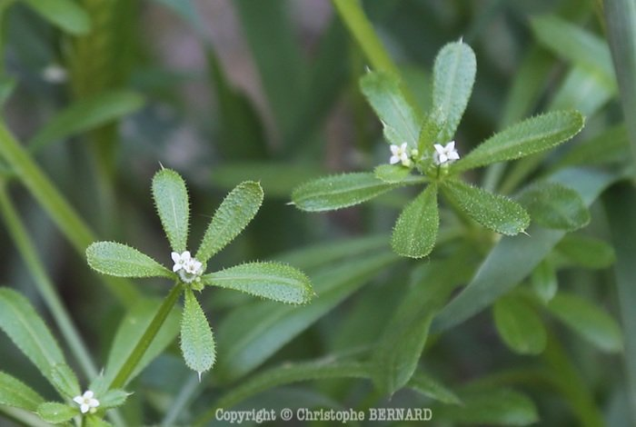
Précautions pour le gaillet gratteron
Aucune connue.

Références
(1) Quinlan FJ. Galium Aparine as a Remedy for Chronic Ulcers. Br Med J. 1883;1(1172):1173‐1174. doi:10.1136/bmj.1.1172.1173
(2) Article de Rosalee de la Forêt qui mentionne l’histoire du Dr Quinlan.

